一．1. 设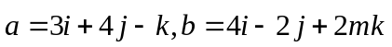垂直，则，垂直于且过点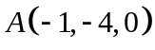的平面方程为.
2. 函数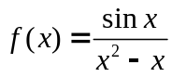的可去间断点是
3. 极限 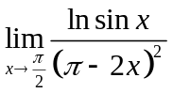 的值等于
4. 设函数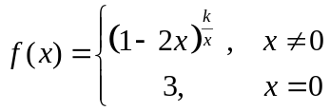在处连续，则
5. 曲线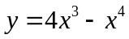单调增的凹区间为
6. 已知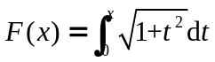，则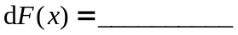
7.计算不定积分 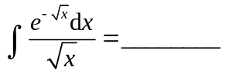
8. 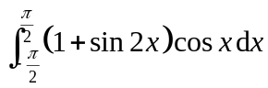等于
二. 9. 当时，是无穷小
A 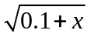 B 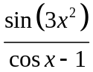 C 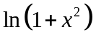 D 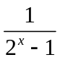
10. 曲线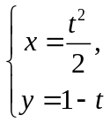在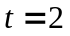对应点处的法线方程为
A 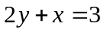； B 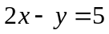；
C 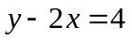； D 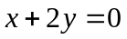
11.下列级数收敛的是
A 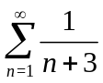 B 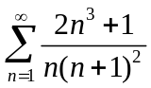 C 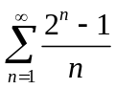 D 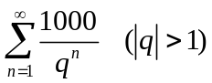
12.下列判断正确的是
A 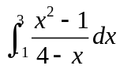是瑕积分 B 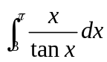是瑕积分
C 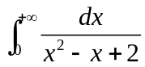是瑕积分 D 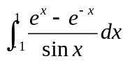是瑕积分
13. 下列方程中是齐次微分方程的为
A．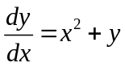； B. 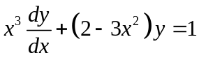；
C． 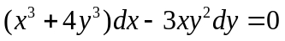； D. 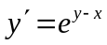
三. 14. 求曲线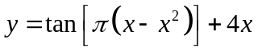在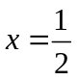处的切线方程.
15. 求积分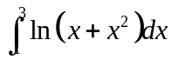
16. 判断反常积分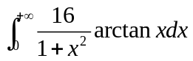的敛散性.
17. 求微分方程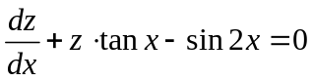的通解
四. 18.设曲线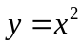与两直线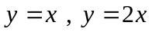围成的图形为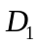,曲线与直线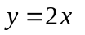围成的图形为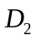,求
(1) 的面积; (2) 绕轴旋转一周所得旋转体的体积
19.某单位数量（百万）的细菌群在低温下繁殖的规律可以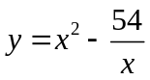刻画，其中表示温度，，求此细菌群数量在什么温度取得最小值.
20. 设在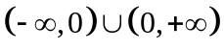上连续，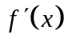在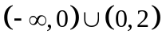内取负值（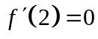），其余部分取正值，当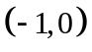时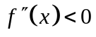，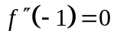，其余部分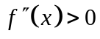， 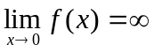，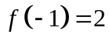，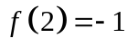，请说明的单调性、凹凸性, 并画出函数草图.

